- 가족관계증명서 1부
2. 수단신청(족보수정)용 서식 1부 : 학력·학위, 직장·직책, 배우자 부모명, 분묘좌향 입력은 선택사항입니다.
항 목 |  | 설 명 | 예 시 |  | 입력하실 내용(한자)
본인 | 이름(족보명) | 경파 항렬표^{참고1)}를  적용한 이름 | 예) | 載弘 | 필수
본인 | 생부명 | 양자일 경우만 입력 | 예) | 生父 浩燮 | 선택
본인 | 자(字) | 족보명이 주민등록이름과  다른 경우만 입력 | 예) | 字 國弘 | 선택
본인 | 생년월일 | 서기로 입력 | 예) | 一九六二年 庚子 二月 二日 生 | 필수 | 가족관계증명서 첨부로 대신함
본인 | 학력, 학위 | 선택사항 | 예) | 韓國大學校, 文學博士 | 선택
본인 | 직장, 직책 | 선택사항 | 예) | 韓國株式會社, 代表理事 | 선택
본인 | 사망연월일 | 서기로 입력 | 예) | 忌 二0二四年 甲辰 七月 二日 | 사망  일때  입력 | 가족관계증명서 첨부로 대신함
본인 | 분묘, 좌향 | 분묘소재지, 좌향^{참고2)}  입력은 선택사항 | 예) | 別內面 靑鶴里 山 六七 甲坐 | 사망  일때  입력
아내 | 본관, 이름 | 아내의 본관과 이름 | 예) | 安東權氏 智惠 | 필수
아내 | 배우자부모명 | 선택사항 | 예) | 父 權一晳, 母 李旻敬 | 선택
아내 | 생년월일 | 서기로 입력 | 예) | 一九六二年 庚子 九月 二日 生 | 필수 | 가족관계증명서 첨부로 대신함
아내 | 사망연월일 | 서기로 입력 | 예) | 忌 二0二四年 甲辰 九月 八日 | 사망  일때  입력
아내 | 분묘, 좌향 | 선택사항 | 예) | 別內面 靑鶴里 山 六七 甲坐 | 사망  일때  입력

참고1) 김해김씨 경파 항렬표 참고2) 좌향(坐向)
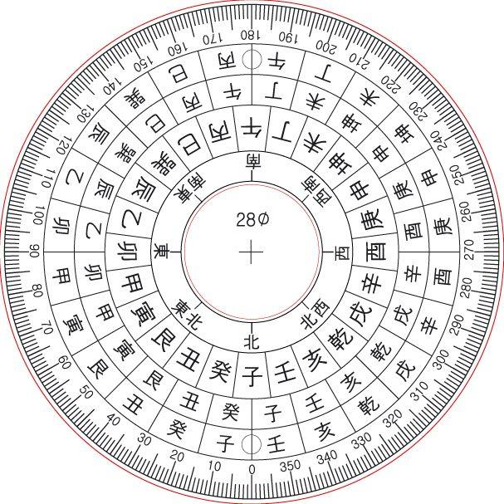
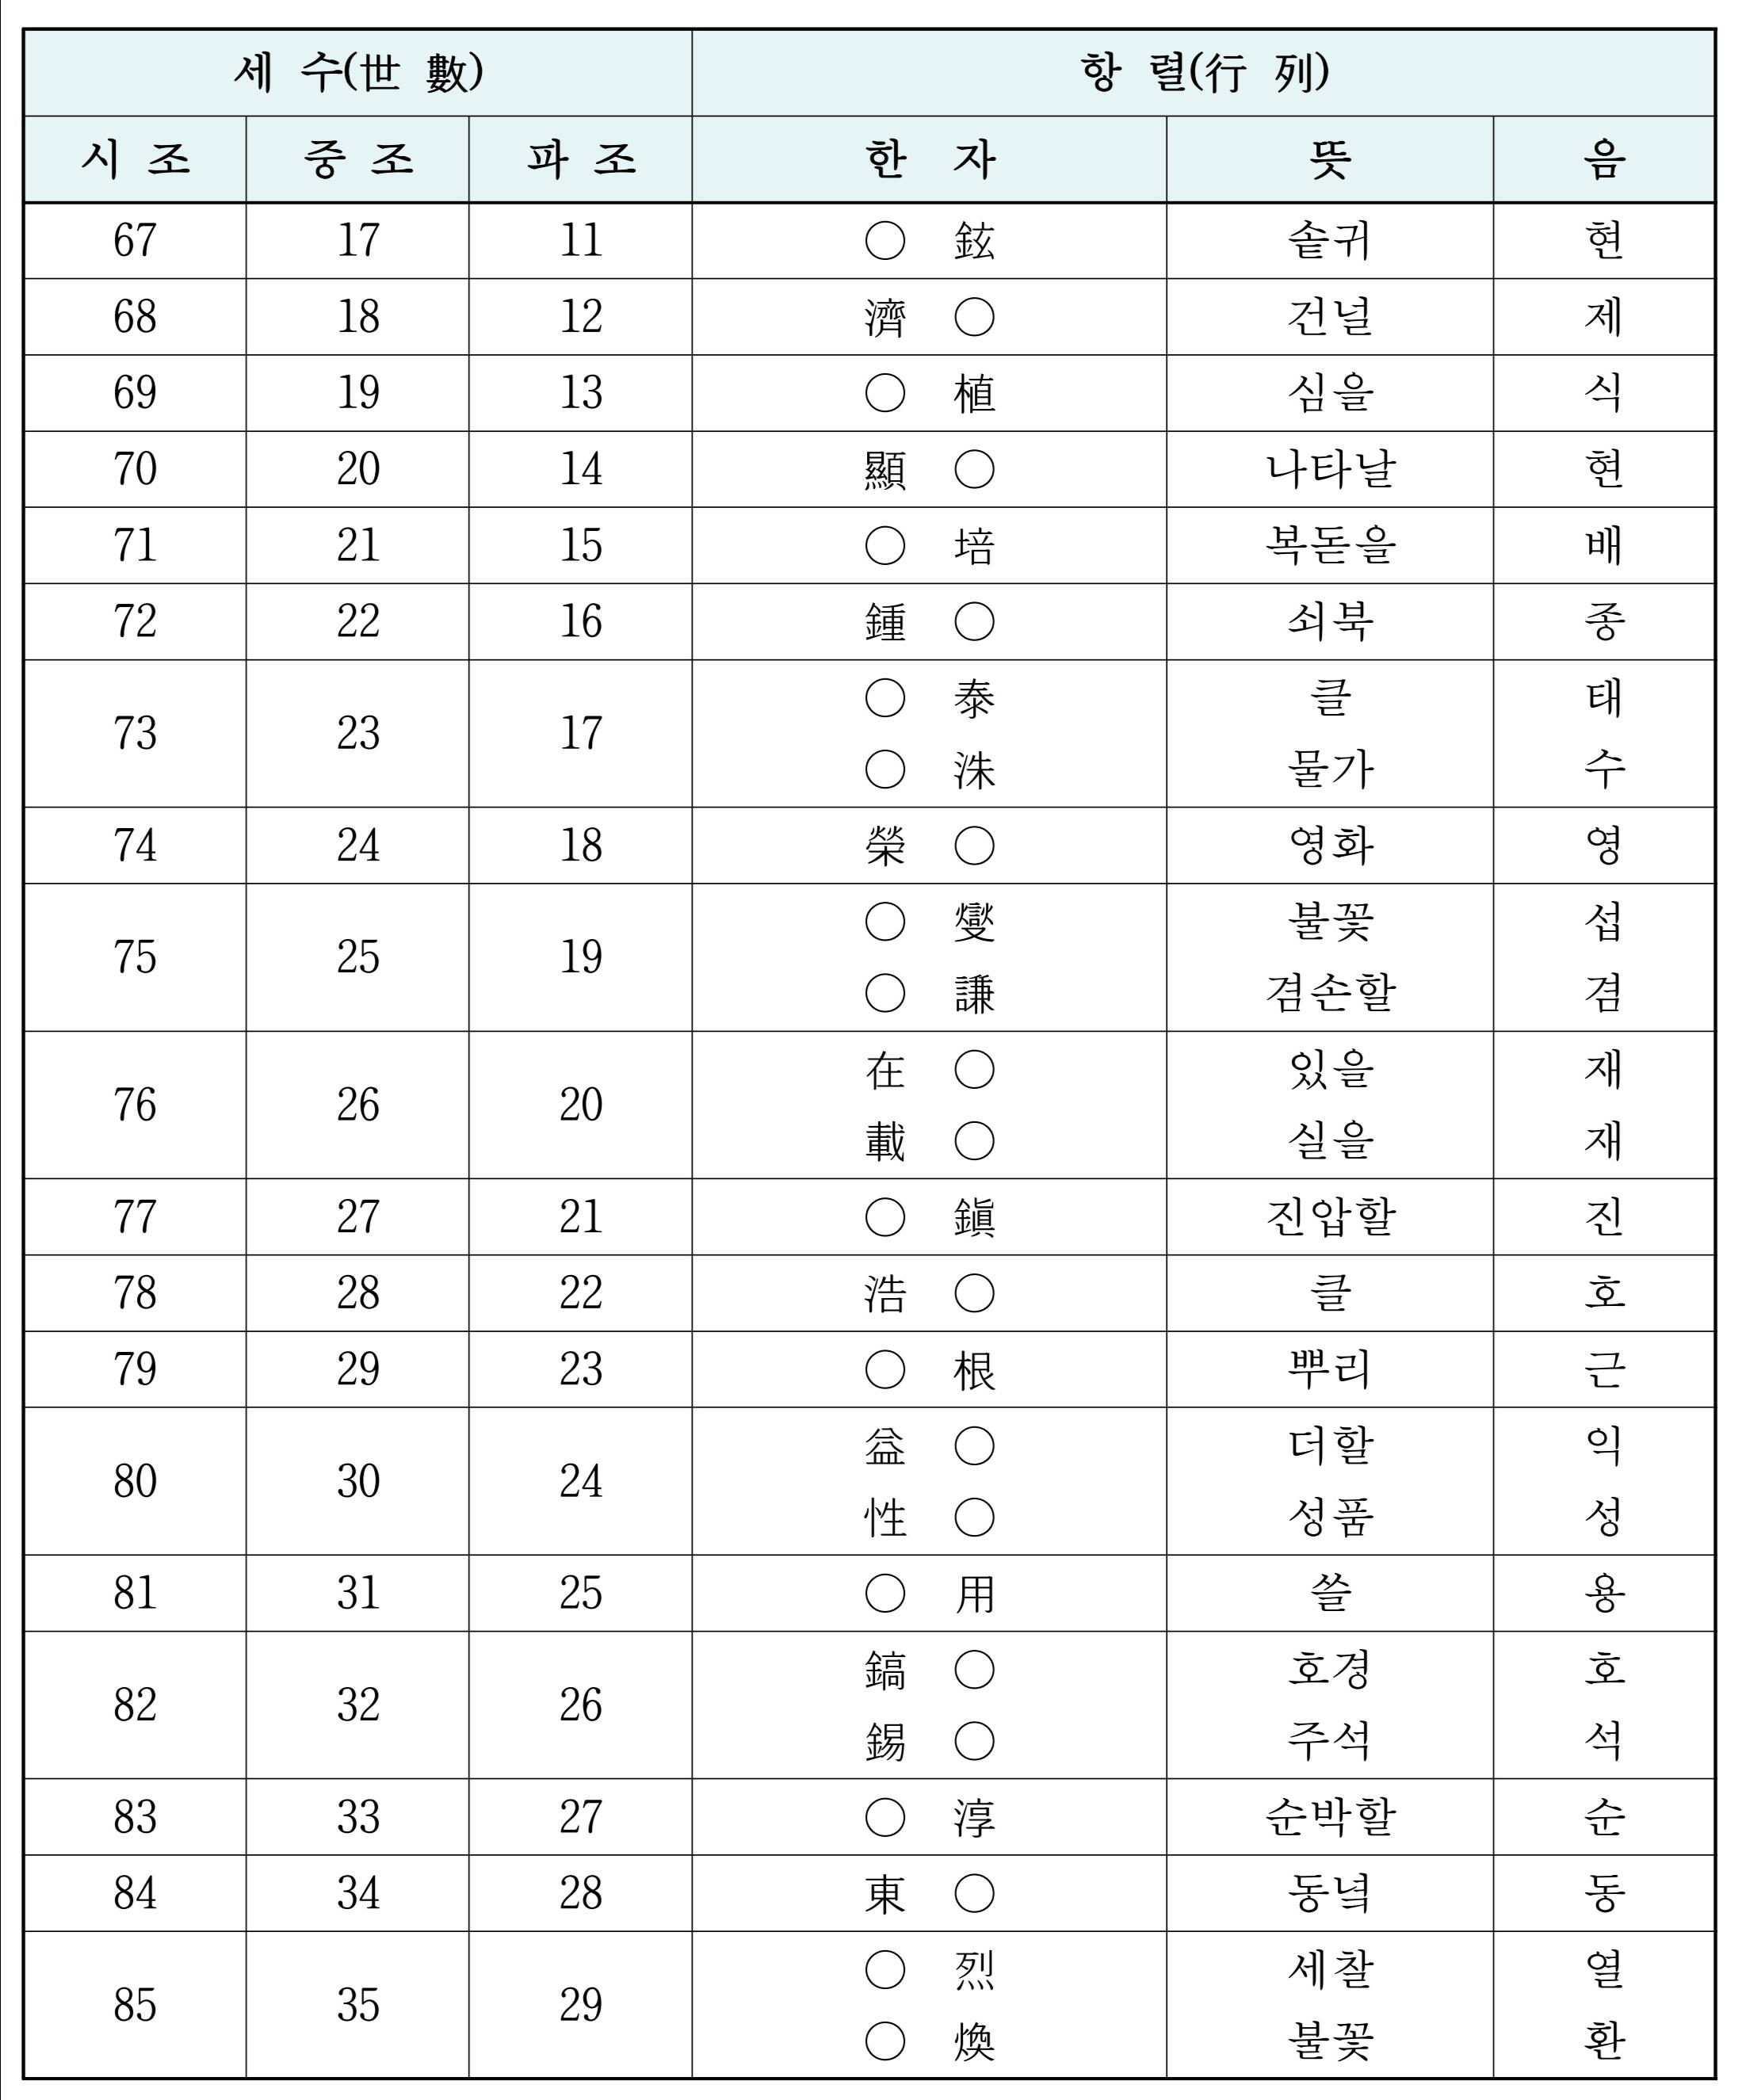
의자에 앉았을 때 바라보이는 곳이 향(向)이고,
등뒤쪽 방향이 좌(坐)가 됩니다.
따라서 시신의 머리쪽이 좌(坐)이고,
발쪽이 향(向)이 됩니다.
예를 들어 갑좌(甲坐)의 경우 시신의
머리쪽은 북쪽이고, 발쪽은 남쪽입니다.

